Ministerul Educaţiei, Culturii şi Cercetării
al Republicii Moldova
Universitatea Tehnică a Moldovei

Departamentul Ingineria Software şi Automatică

RAPORT
despre lucrarea de laborator nr. 1
la Mecanică realizată în MATLAB

Tema: Elemente ale sistemului MATLAB
Varianta 17

A îndeplinit st.gr.TI-206 Cătălin Pleșu

A controlat dr.lect.univ. Untila Dumitru

Nr.lucrări de laborator | Data  verificării | Rezultatul  aprecierii | Semnătura profesorului
Lucrare nr.1
Lucrare nr.2
Lucrare nr.3
Lucrare nr.4
Lucrare nr.5
Lucrare nr.6
Lucrare nr.7

Chișinău – 2020

Scopul lucrarii : Familiarizarea cu elementele de bază ale sistemului MATLAB.

Sarcinile Lucrării nr. 1 :

I. Descrieţi comenzile de bază în regimul de comandă a Programului MATLAB.
Comenzile de dirijare a ferestrei în regimul de comandă

- clc - curăţă ecranul şi pune cursorul în colţul de sus din stânga ecranului gol.
- home - întoarce cursorul în colţul de sus din stânga a ferestrei
- echo on – deschide regimul de scoatere pe ecran a codului sursă.
- echo on – închide regimul de scoatere pe ecran a codului sursă.
- echo <file_name> on – deschide regimul de scoatere pe ecran a textului Script-fail (fişier-scenariu).
- echo <file_name> off – închide regimul de scoatere pe ecran a textului Script-fail.
- echo <file_name> - schimbă regimul de scoatere pe ecran la opus.
- echo on all – deschide regimul de scoatere pe ecran a textului tuturor m-fişierelor.
- echo off all – închide regimul de scoatere pe ecran a textului tuturor m-fişierelor.
- more on - deschide regimul de scoatere pe ecran pe pagini (de folos la vizionarea m-fişierelor mari)
- more off - închide regimul de scoatere pe ecran pe pagini.

II. În toate exerciţiile se cere de a introduce într-o variabilă oarecare valorile expresiilor când x = -1.75*10-3 şi y = 3.1pi. De calculat expresiile mai întâi într-un rând, iar pe urmă de optimizat (după posibilitate) folosind variabilele intermediare. De prezentat rezultatul în diferite formate şi de studiat informaţia despre variabile cu ajutorul comenzii whos.
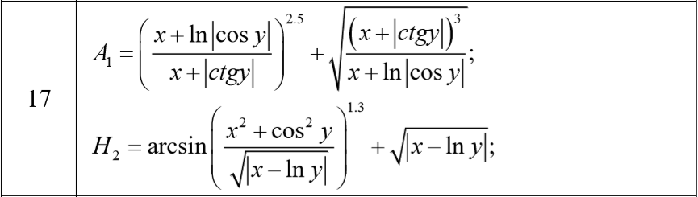
Comenzi utilizate
- >> x=1.75e-3
- >> y=3.1*pi
- >> A1=((x+log(abs(cos(y))))/(x+abs(coth(y))))^2.5+sqrt(((x+abs(coth(y)))^3)/(x+log(cos(x))))
4. >> H2 = ((asin((x^2+cos(y)^2)/sqrt(abs(x-log(y)))))^1.3)+sqrt(abs(x-log(y)))

Rezultate
- A1 = 23.9778 + 0.0005i
- H2 = 2.0716
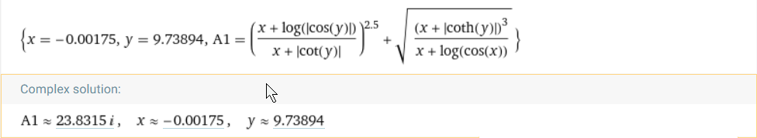
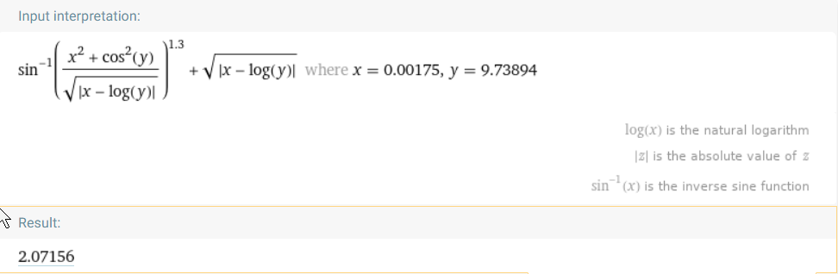
[2]
Utilizarea variabilelor intermediare

- >> x=1.75e-3
- >> y=3.1*pi
- >> xplusabscotgy = (x+abs(coth(y)))
- >> A1=((x+log(abs(cos(y))))/xplusabscotgy)^2.5+...
sqrt((xplusabscotgy^3)/(x+log(cos(x))))
- >> radicalxlny = sqrt(abs(x-log(y)))
- >> H2 = ((asin((x^2+cos(y)^2)/sqrt(abs(x-log(y)))))^1.3)+sqrt(abs(x-log(y)))

Afișarea rezultatelor în diferite formate

- >> format short; A1
A1 = 23.9778 + 0.0005i
- >> format long; H2
H2 = 2.071559219157367
- >> format long e;A1
A1 = 2.397784198994202e+01 + 5.139583358545026e-04i
- >> format short e;H2
H2 = 2.0716e+00
- >> format short g;H2
H2 = 2.0716
- >> format hex;A1
A1 = 4037fa53da4774df 3f40d7651f3b7263i
- >> format bank;H2
H2 =2.07
- >> format rat;A1
A1 = 8656/361 + 19/36968i

Informații despre variabile
>> whos A1
>> whos H2
Comanda | Variabila | Name | Size | Bytes Class | Attributes
Whos | A1 | A1 | 1x1 | 16 double | complex
Whos | H2 | H2 | 1x1 | 8 double

III. De calculat valorile funcţiei pe segmentul dat în N puncte la intervale egale unul de altul.
Comenzi utilizate

- >> start = 1
- >> finis = 3
- >> N = 7
- >> pluspasul = (finis – start)/(N-1)
- >> x = start:pluspasul:finis
- >> y=x.^2.*sin(x).*(log(abs(x)))

Rezultate

x | 1.0000 | 1.3333 | 1.6667 | 2.0000 | 2.3333 | 2.6667 | 3.0000
y | 0 | 0.4971 | 1.4124 | 2.5211 | 3.3356 | 3.1894 | 1.3953
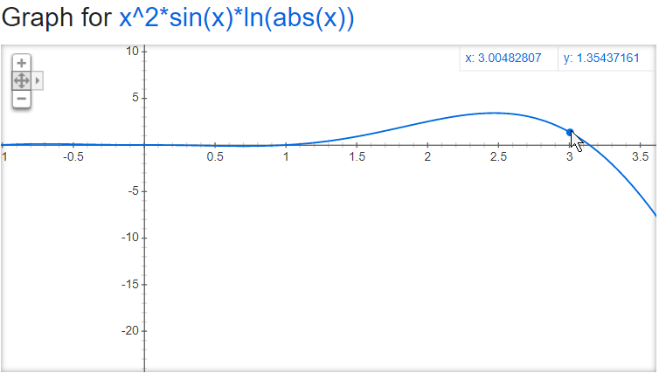

[3]
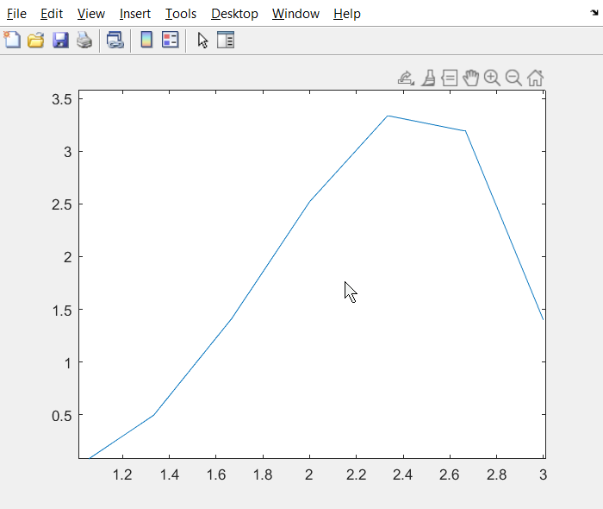

>> plot(x,y) %În urma executării funcţiei plot apare graficul funcţiei
[4]

Concluzii

În timpul efectuarii lucrarii de laborator m-am familiarizat cu sistemul Matlab. Am aflat care sunt comenzile de bază în regimul de comandă și care sunt funcțiile matematice principale. M-am învățat să calculez expresii liniar iar apoi să le optimizez utilizând variabile intermediare în programul respectiv. Am învățat să afșez rezultate în diferite formate și să aflu informații despre variabile utilizând comanda whos. Mi-am adus aminte că funcțiile pot desena grafice. Și am învățat că programul MATLAB poate reprezenta aceste grafice.

Bibliografie

- “LUCRĂRI DE LABORATOR LA MECANICĂ realizate în MATLAB” PDF care a fost a fost pus la dispoziție pe platforma Microsoft Teams.
- https://www.wolframalpha.com/ - aplicație web care reprezintă forma grafică a funcțiilor.
- https://www.google.com/webhp – motor de căutare care poate reprezenta grafic funcții , face operații complexe și tot ce poate face alte motoare de căutare.
- MATLAB

